附件1

活动海报

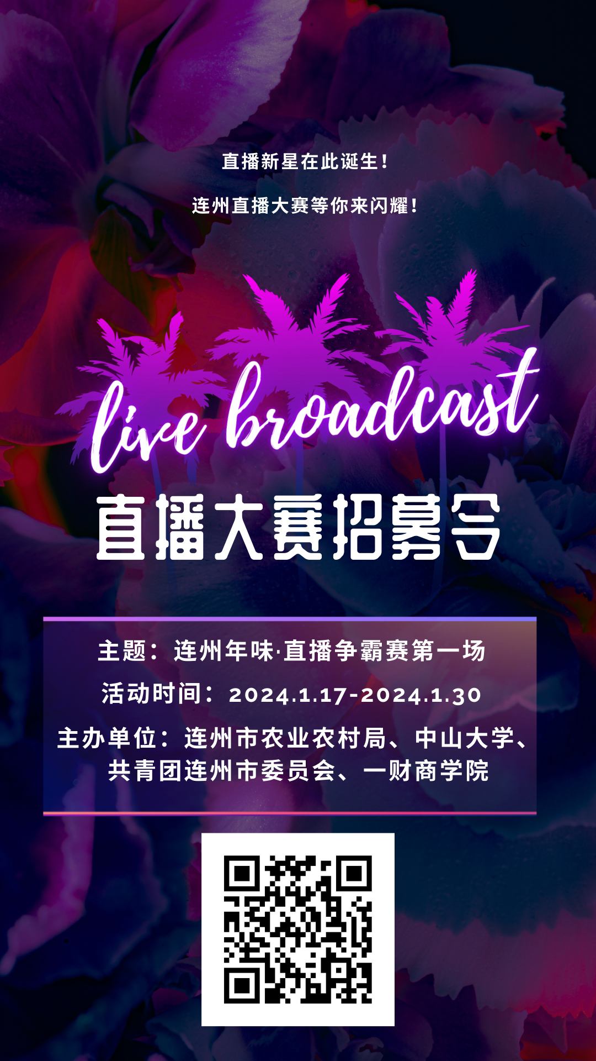

“报名表”二维码


“直播大赛群”二维码

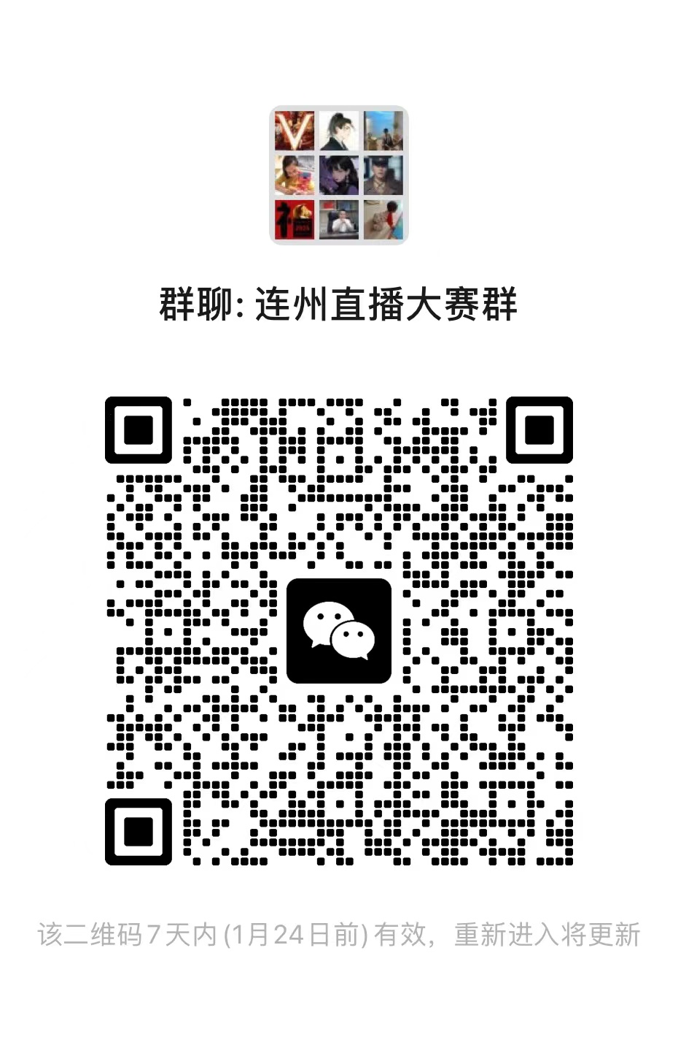

附件2

连州市农特产品系列直播大赛——连州
年味·直播争霸赛第一场工作方案
为推动乡村产业振兴，拓宽连州市农特产品销售渠道，培养更多的直播人才，助力连州市高质量发展，拟举办连州市农特产品系列直播大赛——连州年味·直播争霸赛第一场。
一、活动主题
连州年味·直播争霸赛第一场
二、组织单位
主办单位：连州市农业农村局、中山大学、共青团连州市委员会、一财商学院
三、活动时间
2024年1月17日-1月30日
四、比赛对象
广大市民群众、广东大中专学生团队、广东青年大学生“百千万”突击队、个人或团队均可参加，包括且不限于网红、主播等个人或团队；参赛选手通过扫描二维码并填写问卷报名，所有报名通过的选手加入群即为报名成功。
五、本次大赛流程及评选规则
本次大赛以“连州年味”为主题，以“连州农特产品、振兴家乡、连州腊味”等子主题，上架货品一定要包含：连州菜心、连州丝苗米、东陂腊味。其余货品也需为连州农特产品。
（一）报名阶段（1月17日-1月22日）：组建团队，由团队负责人线上线下扫描“报名二维码”填写报名信息，全体参赛成员扫码加入“主播大赛群”，随时咨询比赛信息。
（二）培训阶段（1月23日上午9：30-11：30）：针对所有报名成功的参赛团队，进行统一线下课程培训，针对直播间搭建、主播话术、卖点剖析、后台运营等进行详细讲解分享，直播团队需要根据大赛的主题和直播内容来撰写一份直播方案。
（三）比赛阶段（1月24日-1月30日）：以“连州年味”为方向命题，结合命题话题与赛道主题，比赛货品一定要包含：连州菜心、连州丝苗米、东陂腊味。其余货品也需为连州农特产品。参赛选手在指定时间内进行5场线上直播（每场直播时长不得少于1小时），直播数据实时监控，线上助力打榜开启，每个参赛队需要把每日数据进行上传，由主办方进行统计。
（四）评选阶段（1月31日-2月1日）：根据参赛团队开播天数/时长、直播gmv、曝光进入率、平均停留时长、转化率等数据为考核纬度，每个纬度评分占比20%，对所有参赛队进行排名考核。
六、奖项设置
本次奖项设置3支优胜团队，连州优秀主播团队、连州新星主播团队、连州潜力主播团队。
奖项形式一：
连州优秀主播团队：1个，根据直播大赛的各维度排名，颁发优秀主播证书，年货礼物3份；
连州新星主播团队：1个，根据直播大赛的各维度排名，颁发新星主播证书，年货礼物3份；
连州潜力主播团队：1个，根据直播大赛的各维度排名，颁发潜力主播证书，年货礼物3份；
奖项形式二：
连州优秀主播团队：1个，根据直播大赛的各维度排名，颁发优秀主播证书，价值1000的学习礼包；
连州新星主播团队：1个，根据直播大赛的各维度排名，颁发新星主播证书，价值1000的学习礼包；
连州潜力主播团队：1个，根据直播大赛的各维度排名，颁发潜力主播证书，价值1000的学习礼包；
注：以上奖项获奖选手可以2选1，最终解释权归企业方所有。证书、年货礼物等均由企业方提供。
七、年度赛事以及奖励
设定年度直播团队排名，本次大赛的优胜团队获得排名积分累加，最终评选出年度最佳直播团队。除了单场的奖励外，设立年度奖项（前往浙江省免费深造电商技能，以及前往中山大学免费参观学习），鼓励主播参加全年的系列赛。
八、报名联系
所有参赛团队需在1月22日下午5点前，团队负责人扫描二维码填写报名表、全体成员扫码加入“直播大赛群”，群内随时发布赛事动态、解答赛事疑问。
备注：参赛者报名时应如实填写各项内容、不得虚报、瞒报信息。由于虚报、瞒报引发的一切后果由参赛人自行承担。

附件3

直播团队信息统计表

填报单位： 填报时间：
团队名称 | 队长姓名 | 队长联系电话 | 队员姓名 | 主要业务 | 23日是否参加培训 | 备注
填报人： 联系电话：

